Индивидуальный проект. Этап 4

Операционные системы

Оразгелдиев Язгелди

Содержание

# 1 Цель работы

Проделать 4 этап ИП. Прикрепить ссылки и сделать посты.

# 2 Задание

1. Добавить к сайту ссылки на научные и библиометрические ресурсы.

* Зарегистрироваться на соответствующих ресурсах и разместить на них ссылки на сайте:
* eLibrary : https://elibrary.ru/;
* Google Scholar : https://scholar.google.com/;
* ORCID : https://orcid.org/;
* Mendeley : https://www.mendeley.com/;
* ResearchGate : https://www.researchgate.net/;
* Academia.edu : https://www.academia.edu/;
* arXiv : https://arxiv.org/;
* github : https://github.com/.

1. Сделать пост по прошедшей неделе.
2. Добавить пост на тему по выбору:
3. Оформление отчёта.
4. Создание презентаций.
5. Работа с библиографией.

# 3 Выполнение лабораторной работы

1. Я зарегистрировался на необходимых мне для дальнейшей работы сайтах

Figure 1: Сайты

Figure 1: Сайты

1. Я разместил ссылки на некоторые из них на сайте.

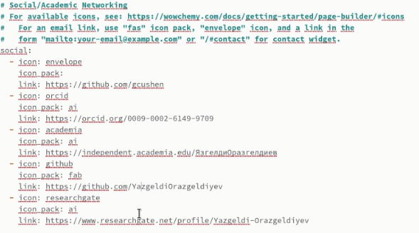

Figure 2: Ссылки на сайты

1. Я сделал пост по прошедшей неделе.

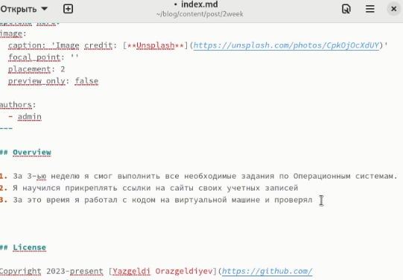

Figure 3: Оформление поста о 3-ей неделе

1. Добавил пост на тему создание презентации.

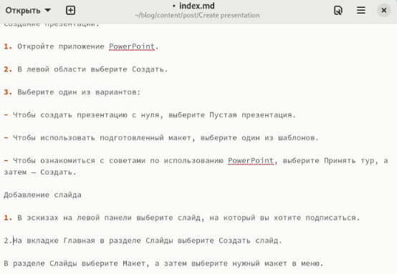

Figure 4: Пост о презентации

# 4 Выводы

Я добавил данные на собственный сайт. Прикрепил ссылки, добавил посты. Проработал с редактором маркдаун.